**THỰC HÀNH HỆ ĐIỀU HÀNH MÃ NGUỒN MỞ TUẦN 4**

**QUẢN LÝ NGƯỜI DÙNG**

**Hãy thực hiện các yêu cầu sau trên hệ điều hành mã nguồn mở**

1. Xem nội dung tập tin **/etc/passwd** và cho biết có bao nhiêu người dùng do hệ thống tạo ra? (đếm số dòng dùng lệnh wc /etc/passwd hoặc sử dụng **vi**). Người dùng nào có **UID = 100**. (dùng lệnh grep để tìm kiếm hoặc sử dụng **vi**)



1. Cho biết có bao nhiêu người dùng có **UID=0, GID=0**. Ghi nhận danh sách những người dùng này vào tập tin **/baitap/dsuser**. (Sử dụng **grep** để tìm kiếm và sử dụng **vi** để ghi nhận) #grep “0:0” /etc/passwd

1. Xem nội dung tập tin **/etc/group** và cho biết có bao nhiêu nhóm do hệ thống tạo ra. (sử dụng **vi** rồi hiển thị số dòng)

1. Tạo các nhóm sau: **hocvien, admin, userTemp**.

*#useradd –c”Nguyen van a” -d /home/nva -m -g hocvien nva*

* 1. Trong nhóm **hocvien** tạo các người dùng:
     1. **hv1** có mật khẩu 123456
     2. **hv2** có mật khẩu 123456
     3. **hv3** có mật khẩu 123456
  2. Trong nhóm **admin** tạo các người dùng:
     1. **admin1** có mật khẩu 123456
     2. **admin2** có mật khẩu 123456
     3. **admin3** có mật khẩu 123456
  3. Trong nhóm **user** tạo các người dung:
     1. **user1** có mật khẩu 123456
     2. **user2** có mật khẩu 123456

1. Xem UID, GID của các người dùng vừa tạo ra

1. Cấp cho người dùng **admin1** và **admin2** có quyền quản trị hệ thống như người dùng **root** (Đặt UID=0 trong tập tin **/etc/passwd**)

1. Hủy người dùng **hv3** trong nhóm **hocvien (**kiểm tra lại trong **/etc/passwd)**

1. Chỉnh sửa thông tin trong phần mô tả của người dùng **admin1** và **admin2** là “**Nguoi dung quan tri hẹ thong**” để phân biệt với những người dùng khác trong hệ thống (usermod -c)





1. Chuyển người dùng **user1** trong nhóm user sang nhóm **hocvien**

1. Khóa hai user **user1** và **user2**, sau đó kiểm tra bằng cách logout



1. Mở khóa cho **user1**



1. Xóa **user2** khỏi hệ thống

1. Chép file /etc/passwd sang file /data/dsuser (cp /etc/passwd /data/dsuser)

1. Cấp quyền hạn cho tập tin /data như sau: chủ sở hữu có quyền đọc(4), ghi(2); nhóm sở hữu có quyền đọc; những người khác không có quyền truy cập(0).

#chmod u+rw g+r o-rw data

#chmod 640 /data

1. Cấp quyền hạn cho thư mục /baitap như sau: người sở hữu có quyền đọc, ghi, thực thi (7); nhóm sở hữu có quyền đọc(4); những người khác không có quyền truy cập.

#chmod 740 /baitap

1. Tạo quyền hạn mặc định cho tập tin sao cho: người sở hữu có quyền đọc, ghi (6); nhóm sở hữu có quyền đọc (4); những người khác không có quyền (0) (**umask 026**). Thử tạo tập tin, thư mục và so sánh quyền hạn mặc định với những tập tin và thư mục trước khi đặt lại quyền hạn mặc định.

Quyền hạn umask 777

Quyền hạn umask 026

1. Thay đổi chủ sở hữu và nhóm sở hữu của tập tin **data** thành người dùng

**hv1** và nhóm **hocvien**

**#chown hv1:hocvien data**

**Hãy thực hiện các yêu cầu dưới đây, và cố gắng giải thích theo yêu cầu: Quản trị tài khoản**

**B1.** Thực hiện, giải thích câu lệnh và kết quả của từng lệnh dưới đây. Sau khi thực hiện mỗi lệnh, kiểm tra nội dung của các tập tin /etc/passwd, /etc/shadow, /etc/group và thư mục /home xem có những thay đổi gì?

**useradd UserA useradd 12usera useradd usera$**

**useradd -u 0 -o useradmin**

**useradd -G groupa,groupb,groupc userb useradd -G root,apache userc**

**useradd -g groupc userd**

- thêm 4 user đầu

- chạy lệnh **useradd -G groupa,groupb,groupc userb** thì bị lỗi

- chạy lệnh **useradd -g groupc userd** thì bị lỗi

- etc/passwd

- etc/shadow

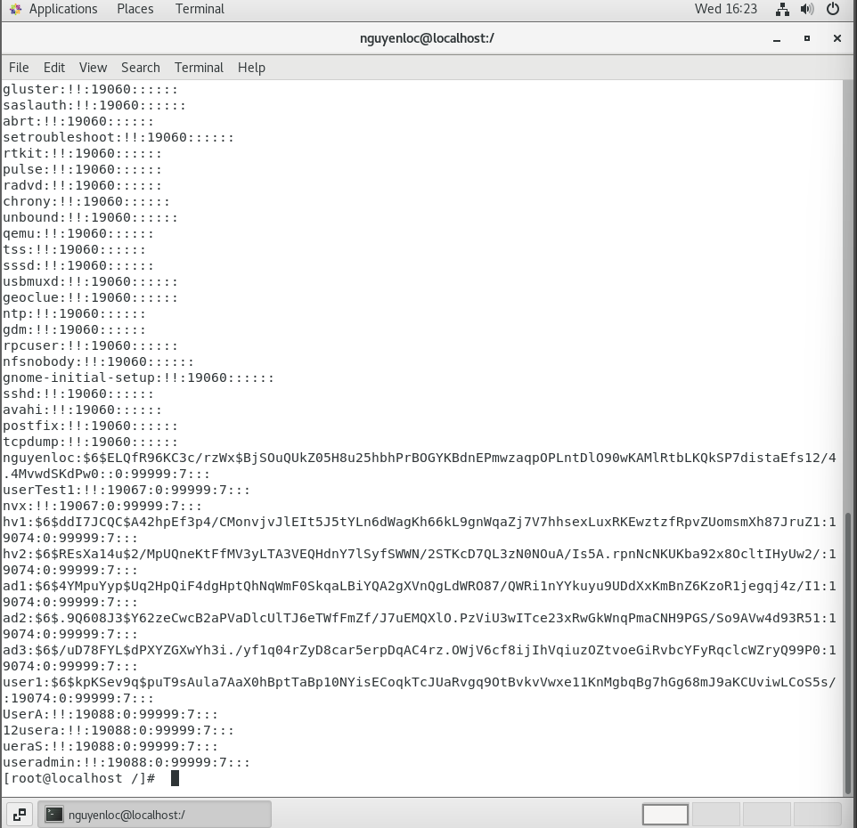

- etc/group

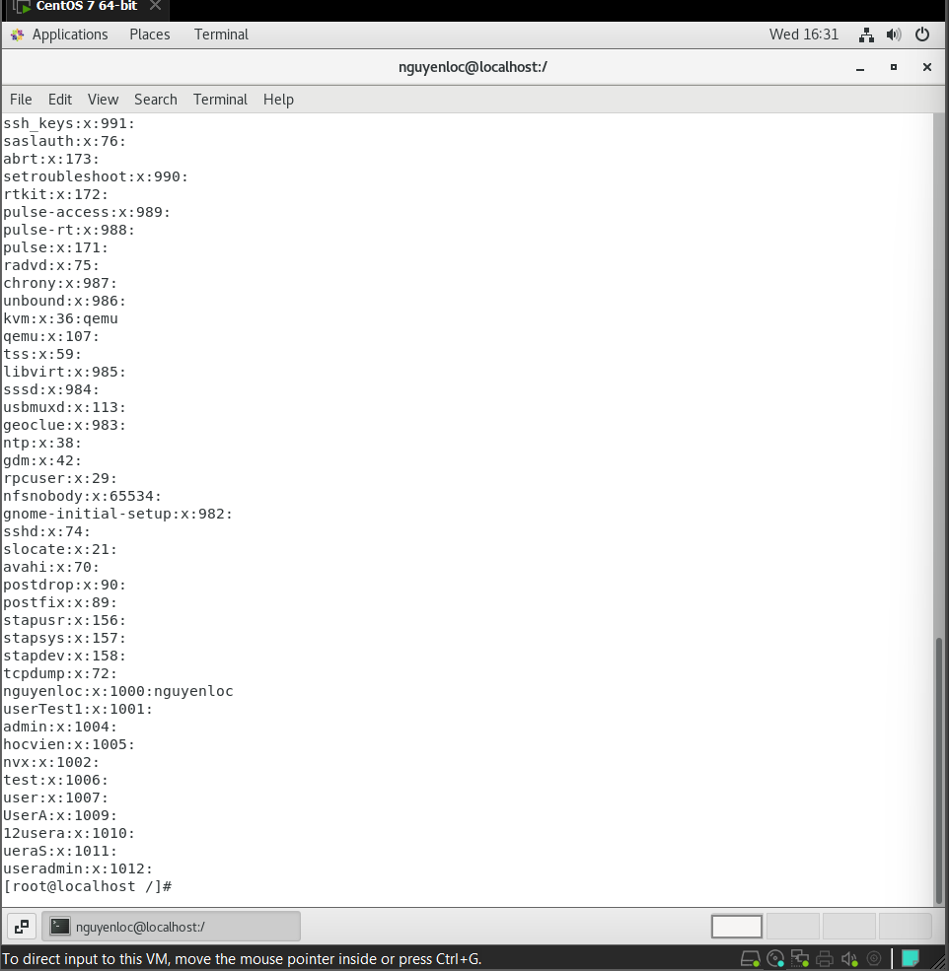

**B2.** Thực hiện và giải thích ý nghĩa câu lệnh dưới đây, sau đó khảo sát tập tin /etc/group xem có những thay đổi gì?

**groupadd *groupa* && groupadd *groupb* && groupadd -g 0 -o *groupc***

- group a, b là group thường còn group c có quyền root

**B3.** Thực hiện lại bài B1. Sau đó xem lại thông tin tài khoản bằng lệnh **id** *tentaikhoan*.

**B4.** Giải thích kết quả khi thực hiện thủ tục: chuyển sang tty3 và đăng nhập với quyền tài khoản userc.



Userc không tồn tại nên ko đăng nhập được

**B5.** Sử dụng lệnh passwd để gán mật mã truy nhập cho các tài khoản useradmin, userb, userc. Khảo sát tập tin /etc/passwd và /etc/shadow xem có những thay đổi gì?

Do userb và userc không tồn tại, nên câu này chỉ thực hiện trên useradmin

Etc/shadow lúc chưa thay đổi mật khẩu useradmin

Etc/shadow sau khi thay đổi mật khẩu useradmin

Có thể thấy tài khoản vừa nhập đã bị mã hoá

**B6.** Thực hiện các thủ tục sau, tìm sự khác nhau của kết quả và giải thích:

* Đăng nhập với quyền tài khoản useradmin (tại tty4)
* Đăng nhập với quyền tài khoản userb (tại tty5)
* Đăng nhập với quyền tài khoản userc (tại tty6)

Do userb và userc không tồn tại, nên câu này chỉ thực hiện trên useradmin

=> có thể thấy useradmin có quyền root

**B7.** Tạo tài khoản có tên **useraS**. Đánh giá kết quả.

Tạo tài khoản **usera**, mở tập tin /etc/passwd và /etc/shadow sửa tên **usera** thành

**useraS**. Sau đó gán mật mã cho **useraS**. Đánh giá kết quả.

Trong passwd có thể nhận thấy tên user trùng nhau, nhưng cả hai lại khác group chứa

Sau khi thay đổi tài khoản useraS, ta truy cập vào shadow ta có thể thấy tài khoảm useraS thuộc group useraS bị thay đôi còn useraS thuộc group usera thì không => thay đổi mật khẩu còn phụ thuộc vào group chứa nó

**B8.** Thực hiện lần lượt:

* Khóa tài khoản userb. Tìm sự thay đổi trong /etc/shadow
* Mở khóa tài khoản userb. Tìm sự thay đổi trong /etc/shadow
* Xóa mật mã tài khoản userb. Tìm sự thay đổi trong /etc/shadow

Trước khi khoá tài khoản userb

Sau khi khoá tài khoản userb

Nhận xét => phía trước tài khoản userb có dấu ! (có thể là biểu hiện của comment code)

Sau khi mở khoá tài khoản userb

=> tài khoản đã trở lại bình thường

Sau khi xoá mật khẩu tài khoản userb

=> userb đã mất key mã hoá mật khẩu

**B9.** Thực hiện sửa nội dung trong /etc/shadow, (và đăng nhập lại để kiểm chứng) để

* Khóa tài khoản userc.
* Mở khóa tài khoản userc.
* Xóa mật mã tài khoản userc.

- tài khoản userc trước khi khoá

- tài khoản userc sau khi khoá

- Mở khoá tài khoản userc

- Xoá tài khoản userc

**B10.** Thực hiện thay đổi các thông tin (UID, GID, home dir, shell) tài khoản userd bằng lệnh usermod. Mở các tập tin /etc/passwd, /etc/shadow, /etc/group, và đăng nhập lại với quyền userd (nếu cần) để kiểm chứng.

Lệnh:

cat etc/passwd

=> userd:x:1016:1019::/home/userd:/bin/bash

userd:x:1018:1018::/home/userd1:/bin/bash1

cat etc/passwd

=> userd:x:1018:1018::/home/userd1:/bin/bash1

cat etc/group

=> userd:x:1018:

cat etc/shadow

=> userd:!!:19092:0:99999:7:::

id userd

=> uid=1018(userd) gid=1018(userc) groups=1018(userc)

**B11.** Thực hiện thay đổi nội dung tập tin /etc/login.defs và /etc/default/useradd, sau đó tạo tài khoản có tên userx. So sánh thông tin tài khoản userx với tài khoản usera$.

- Chỉnh sửa tệp /etc/login.defs: từ PASS_WARN_AGE 7 thành PASS_WARN_AGE 10

- Chỉnh sửa tệp /etc/default/useradd từ SHELL=/bin/bash thành SHELL=/bin/bash12

- So sánh

file /etc/passwd

usera$: usera$:x:1012:1012::/home/usera$:/bin/bash

userx: userx:x:1019:1019::/home/userx:/bin/bash12

file /etc/shadow

usera$:$1$MfshUyZw$JOeCv8y16lTbiS6RtAg1t1:19063:0:99999:7:::

userx: userx:!!:19063:0:99999:10:::

**Quyền tập tin**

**B1.** Tạo thư mục /baitap và tập tin /baitap/abc.txt (nội dung bất kỳ). Xác định nhóm, chủ nhân và quyền của thư mục, tập tin vừa tạo?

Khởi tạo: mkdir /baitap

nhập nội dung bằng: cat >/baitap/abc.txt

Hom nay toi di hoc

He dieu hanh

He dieu hanh ma nguon mo

- Chạy lệnh:

ls -l

=> drwxr-xr-x. 2 root root 21 Apr 10 22:11 baitap

=> -rw-r--r--. 1 root root 58 Apr 10 22:12 abc.txt

User là root và group là root, quyền của thư mục: user có quyền (read, write, excute), group có quyền (read, excute), other có quyền (read, excute)

**B2.** Xem quyền mặc định khi tạo tập tin bằng lệnh umask -S. Thực hiện thay đổi quyền mặc định khi tạo tập tin, sau đó tạo tập tin abc1.txt và thư mục tm1 (trong /baitap) để kiểm chứng.

Cho nhận xét về quyền của tập tin mới tạo khi quyền mặc định có quyền x.

- Chạy lệnh

umask -S

=> u=rwx,g=rx,o=rx

- Chạy lệnh

umask 026

umask -S

=> u=rwx,g=rx,o=x

- Chạy lệnh

mkdir tm1

touch abc1.txt

=> -rw-r-----. 1 root root 0 Apr 10 22:20 abc1.txt

=> -rw-r--r--. 1 root root 57 Apr 10 22:21 abc.txt

=> drwxr-x--x. 2 root root 6 Apr 10 22:22 tm1

Quyền của tập mới tạo có quyền mặc định tương ứng với quyền mặc định đã thiết lập là u=rwx,g=rx,o=x là giá trị 026 (640-614=026)

**B3.** Dùng lệnh chmod để thay đổi lại quyền cho các tập tin trong /baitap, sử dụng cả phương pháp tượng trưng và tuyệt đối (dùng lệnh ls -l để kiểm chứng kết quả)

- Chạy lệnh

chmod 755 abc1.txt

ls –l

=> -rwxr-xr-x. 1 root root 0 Apr 10 22:33 abc1.txt

- Chạy lệnh

chmod u=rw,g=rw,o=rw abc1.txt

ls -l

=> -rw-rw-rw-. 1 root root 0 Apr 10 22:33 abc1.txt

**B4.** Thực hiện tuần tự và giải thích

* **chmod *700 /baitap/abc.txt***. Đăng nhập với quyền userb, và mở xem tập tin

/baitap/abc.txt. Cho biết kết quả?

* Đổi chủ nhân tập tin abc.txt thành userb. Đăng nhập với quyền userb, và truy xuất tập tin /baitap/abc.txt. Cho biết kết quả?
* Đăng nhập với quyền userd, và truy xuất tập tin /baitap/abc.txt. Cho biết kết quả?
* Thực hiện lệnh **chmod *755 /baitap/abc.txt* && chown :*groupc /baitap/abc.txt***. Đăng nhập với quyền userd, và truy xuất tập tin /baitap/abc.txt. Cho biết kết quả?

- Chạy lệnh

chmod 700 /baitap/abc.txt.

su userb

cat /baitap/abc.txt

=> cat: /baitap/abc.txt: Permission denied

=> Kết quả: không thể mở tập tin. Vì 700 tương ứng với quyền u=rwx và còn lại là không có quyền mà user của tập tin abc.txt là root nên chỉ có root mới được thực thi quyền đọc, ghi.

- Chạy lệnh

chown userb /baitap/abc.txt

su userb

cat /baitap/abc.txt

Hom nay toi di hoc

He dieu hanh

He dieu hanh ma nguon mo

=> Kết quả: Mở được tập tin abc.txt. Vì đã thay đổi quyền sở hữu là userb nên khi đăng nhập với tài khoản userb thì có thể đọc, ghi file.

- Chạy lệnh

su userd

cat /baitap/abc.txt

=> cat: /baitap/abc.txt: Permission denied

=> Kết quả: Không thể mở được file vì chủ sở hữu là userb với quyền tập tin là 700.

- Chạy lệnh

chmod 755 /baitap/abc.txt && chown :groupc /baitap/abc.txt

su userd

Password:

cat /baitap/abc.txt

Hom nay toi di hoc

He dieu hanh

He dieu hanh ma nguon mo

=> Kết quả: có thể mở file lên đọc. Vì quyền được thành đổi thành 755 nên o=rx nên userd có thể mở file.

**B5.** Thực hiện và giải thích

* Lệnh **mkdir /baitap2 ; chmod 777 /baitap2**
* Đăng nhập với quyền userb, tạo một tập tin có tên “tap tin cua b.txt” trong

/baitap2.

* Đăng nhập vói quyền userc, thực hiện sửa, xóa tập tin do userb tạo. Cho biết kết quả.
* Thực hiện lệnh **chmod 1777 /baitap2 ; ls -l /baitap2**. Kết quả?
* Đăng nhập với quyền userb, tạo một tập tin có tên “tap tin 2 cua b.txt” trong

/baitap2.

* Đăng nhập vói quyền userc, thực hiện sửa, xóa tập tin do userb tạo. Cho biết kết quả.

- Chạy lệnh

mkdir baitap2

chmod 777 /baitap2

su userb

touch "tap tin cua b.txt"

rmdir "tap tin cua b.txt"

=> rmdir: failed to remove ‘tap tin cua b.txt’: Not a directory

=> Kết quả: sửa và xóa thất bại tập tin do userb tạo ra.

- Chạy lệnh

chmod 1777 /baitap2

ls -l /baitap2

=> drwxrwxrwt. 2 root root 31 Mar 12 00:40 baitap2

=> Kết quả các quyền của tập tin quyền sticky bit được bật.

- Chạy lệnh

su userb

touch "tap tin 2 cua b.txt"

su userc

nano "tap tin 2 cua b.txt"

rmdir "tap tin 2 cua b.txt"

=> rmdir: failed to remove ‘tap tin 2 cua b.txt’: Operation not permitted

=> Kết quả không thể sửa và xóa tập tin của userb. Vì sticky bit được thay đổi trong /baitap2 là vô dụng.

**B6.** Tạo một symbolic link cho một tập tin bất kỳ. Tiến hành thay đổi quyền của symbolic link mới tạo này. Cho biết kết quả.

- Chạy lệnh

ln -s /baitap2 bt

=> lrwxrwxrwx. 1 root root 8 Apr 12 01:12 bt -> /baitap2

chmod 640 bt

=> Kết luận: quyền của file gốc bị thay đổi.

**Hãy thực hiện các yêu cầu dưới đây:**

Một công ty gồm các phòng ban sau: kinh doanh (sale), nhân sự(HR) và web và những user AAA và BBB thuộc phòng kinh doanh, CCC và DDD thuộc phòng nhân sự, EEE và XXX thuộc bộ phận web. Ngoài ra công ty còn một nhóm quản lý chung(manager) các việc trong công ty do user GGG chịu trách nhiệm.

1. Đảm bảo rằng tất cả các user được tạo ra trong công ty đều có thể tạo ra files có quyền ghi trên group.
2. Hãy tạo 7 user trên và đặt password tương ứng cho từng user.



1. Tạo các group trên với GID tương ứng:
   1. sale: GID=200
   2. HR: GID=201
   3. web: GID=202

1. Tại sao ta phải thiết lập GID cho các group trên mà không dùng GID mặc định của hệ thống.

- Vì GID này là do ta quản lí, giúp ta dễ quản lý và quản trị hệ thống hơn.

1. Đặt user AAA và BBB vào group sale, CCC và DDD vào group HR, EEE và XXX vào group web và GGG vào group manager và tất cả các group còn lại.

1. Thêm CCC vào group web (nghĩa là CCC sẽ thuộc 2 group HR và web).

1. Kiểm tra xem thông tin về GID của các user trên có chính xác hay chưa?

- File kiểm tra

1. Tạo thư mục depts ở thư mục gốc của bạn, đồng thời tạo 3 thư mục con trong depts là: sale, hr và web

1. Kiểm tra quyền trên các thư mục vừa tạo và thay đổi quyền tương ứng với các group vừa tạo.

1. Thiết lập quyền trên thư mục depts sao cho mọi người trong công ty có thể đọc thông tin trên đó nhưng không thể chỉnh sửa.
2. Thiết lập quyền trên các thư mục con sale, hr và web sao cho những user trong các group đó có toàn quyền (rwx) nhưng tất cả những user khác đều không có bất cứ quyền gì trên thư mục đó.
3. Hãy đảm bảo rằng tất cả các file được tạo ra trong các thư mục con đều thuộc quyền sở hữu của group tương ứng.